BAJA / Gobelin

Elhelyezkedés: Baja

Szakszervezetek Székháza
Felállítás éve: 1980.

Ez a nagyméretű, 2 x 4 m-es gobelin Mohácsi Ferenc festőművész utolsó munkája. Az 1979-ben kiírt pályázaton már nagybetegen indult, mégis az Ő gobelin terve ért el I. helyezést, így ez a pályamű valósulhatott meg.

Betegsége miatt az előző Mohácsi gobelin, illetve, több más képzőművész (pl. Tassy Klára és Eigel István) által tervezett gobelin kivitelezésben jártas, a szövési munkákat végző végző baráti házaspár, Csehi Pál és Csehi Mária helytállására volt szükség.

Míg a tíz évvel korábbi gobelin szövésénél, mely Székesfehérvárra készült a Fejér Megyei Szakszervezetek Székházába, Mohácsi Ferenc folyamatosan jelen volt, részt vett a kivitelezésben, irányította, meghatározta formai és színvilágát, ha kellett lebontatta és újraszövette az egyes részleteket, ennek a gobelinnek a kivitelezésénél már nem tudott végig ott lenni. Korai halála miatt nem is láthatta az elkészült falikárpitot és annak elhelyezését Baján.

(A gobelin jelenleg ismeretlen helyen van.)

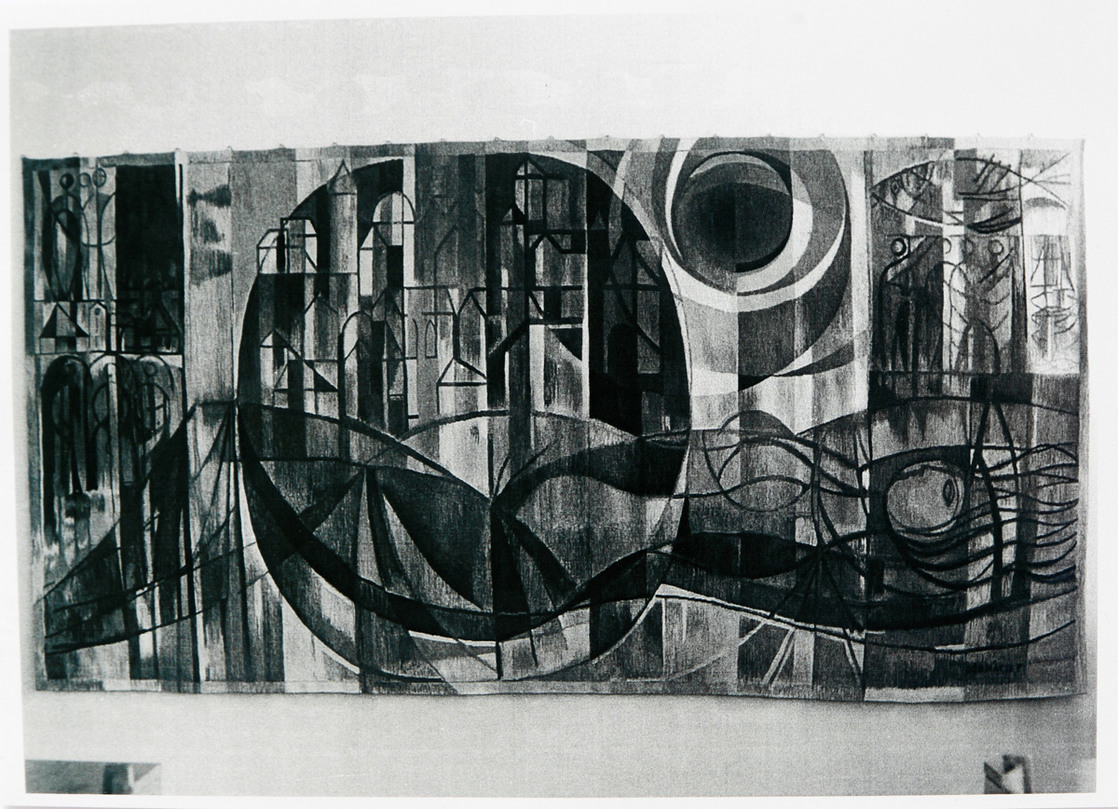

Fotó a kész gobelinről (1981.)

